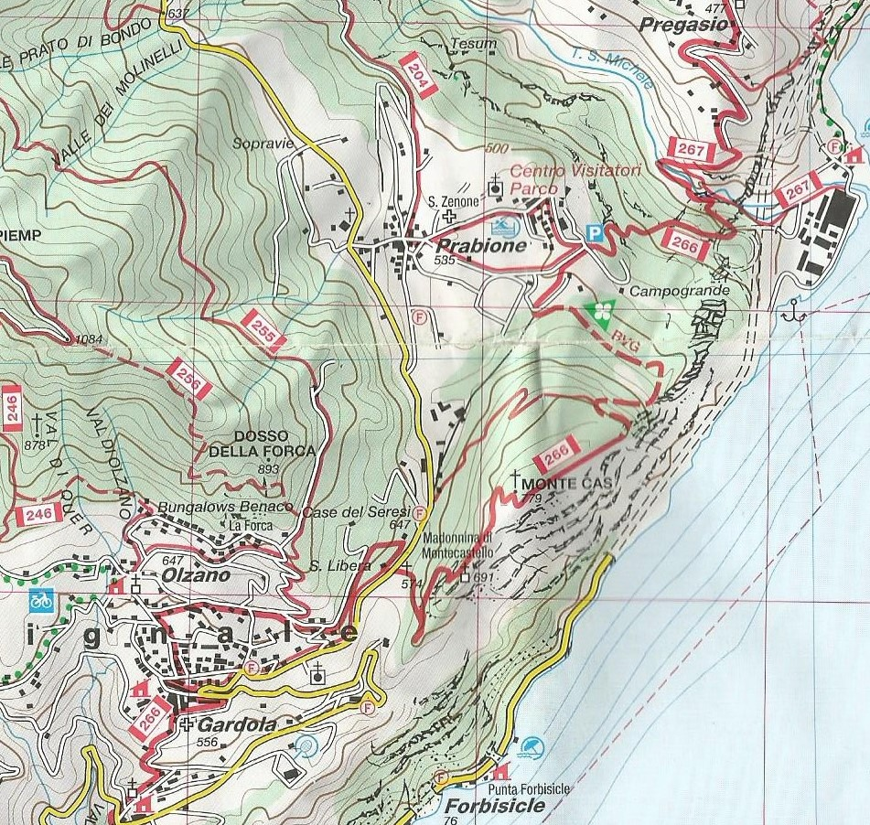

**4^ escursione 2019 – 9 giugno**

**Al Santuario di Monte Castello**

Monte Castello

Santuario

CAMPIONE DEL GARDA